Margita Šantavá: Náhradní rodina není samozřejmost, ale hledání
Litoměřice - Pětatřicet tisíc korun z Nadačního fondu Evy Matějkové využije na doučování dětí z adoptivních a pěstounských rodin Centrum pro náhradní rodinnou péči Litoměřice.
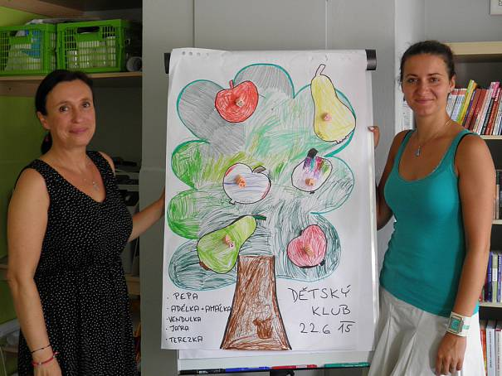
Ředitelka a zakladatelka Centra pro náhradní rodinnou péči Margita Šantavá a předsedkyně dozorčí rady Martina Hrabáčová. Autor: Alena Volfová
O přidělení příspěvku rozhodla výběrová komise nadačního fondu, jenž má ambice podporovat oblasti zdravotnictví, školství a pomáhat lidem odkázaným na druhé.
„Je neuvěřitelné, že jsme dostali ještě víc peněz, než o kolik jsme žádali. Ráda bych Matějkovým poděkovala osobně," je dojatá Margita Šantavá, ředitelka Centra pro náhradní rodinnou péči, sama matka čtyř adoptivních dětí. Celkově kvituje posun ve vnímání náhradní rodinné péče.
„Lidé jsou otevření, ochotní přemýšlet o náhradní péči, nejsou lhostejní k tématu, které bylo před lety tabu," konstatuje Margita Šantavá. Před deseti lety měla jednu kolegyni, dnes je jich celkem dvanáct. Patronkou centra, které prostory v Litoměřicích rozšířilo o kancelář v Ústí nad Labem, je scénáristka a režisérka Alice Nellis, osvojitelka dvou dětí.
Díky částce od Nadačního fondu Evy Matějkové se může doučovat během nového školního roku až dvacet dětí, podle toho, jak intenzivní doučování potřebují. Obvykle dvakrát týdně na dvě hodiny za nimi docházejí doučovatelé, kteří procházejí pečlivým výběrem.
Měli by to být středoškoláci a vysokoškoláci, učitelé v důchodu, musí být v daném předmětu kompetentní. Samozřejmostí je doložení výpisu z trestního rejstříku.
„Máme kolem pětatřiceti osvědčených doučovatelů, nyní hledáme další v lokalitách Rumbursko a Šluknovský výběžek, Litoměřicko, Děčínsko, Ústecko. Ideální počet je padesát doučovatelů," říká koordinátorka projektu doučování Dagmar Petrželková.
Na doučování a také volnočasové aktivity půjde výtěžek ze šesté benefice, která se koná od 12. do 18. října v Litoměřicích. Pohádková divadelní představení a workshopy zpestří beseda s hercem Luďkem Munzarem.
„Na benefici pozveme i rodinu Matějkových," avizuje ředitelka Centra.
„Chceme podporovat lidi v situacích, které si nepřivodili sami, zkvalitňovat život nemocných lidí, podporovat talentované děti," uvádí příklady pomoci Marek Matějka, člen správní rady Nadačního fondu Evy Matějkové.
Založil jej loni v prosinci jednatel betonářské firmy ve Velkých Žernosekách Josef Matějka na počest zesnulé manželky Evy. Centrum pro náhradní rodinnou péči bylo jedním ze čtyř žadatelů o příspěvek.
Centrum má v Ústeckém kraji uzavřených devadesát dohod s pěstounskými rodinami.
„Snažíme se jim maximálně pomáhat, vážíme si rodin, které se starají o čtyři děti, ale i jedno dítě," říká Margita Šantavá a vzpomíná případy dvou pěstounských rodin, kdy jedna přijala sourozeneckou skupinu ve věku osm, šest, pět a tři roky.
A druhá dvě holčičky a dva kluky, nedovolila, aby se sourozenci rozdělili. „Náhradní rodina není samozřejmost, ale hledání a nikdy nekončící proces," domnívá se Margita Šantavá.
Alena Volfová
Zdroj: http://litomericky.denik.cz/zpravy_region/margita-santava-nahradni-rodina-neni-samozrejmost-ale-hledani-20150826.html

